ENTIDAD LOCAL

TIPO DE PROYECTO (Marcar prioridad 1 y 2).

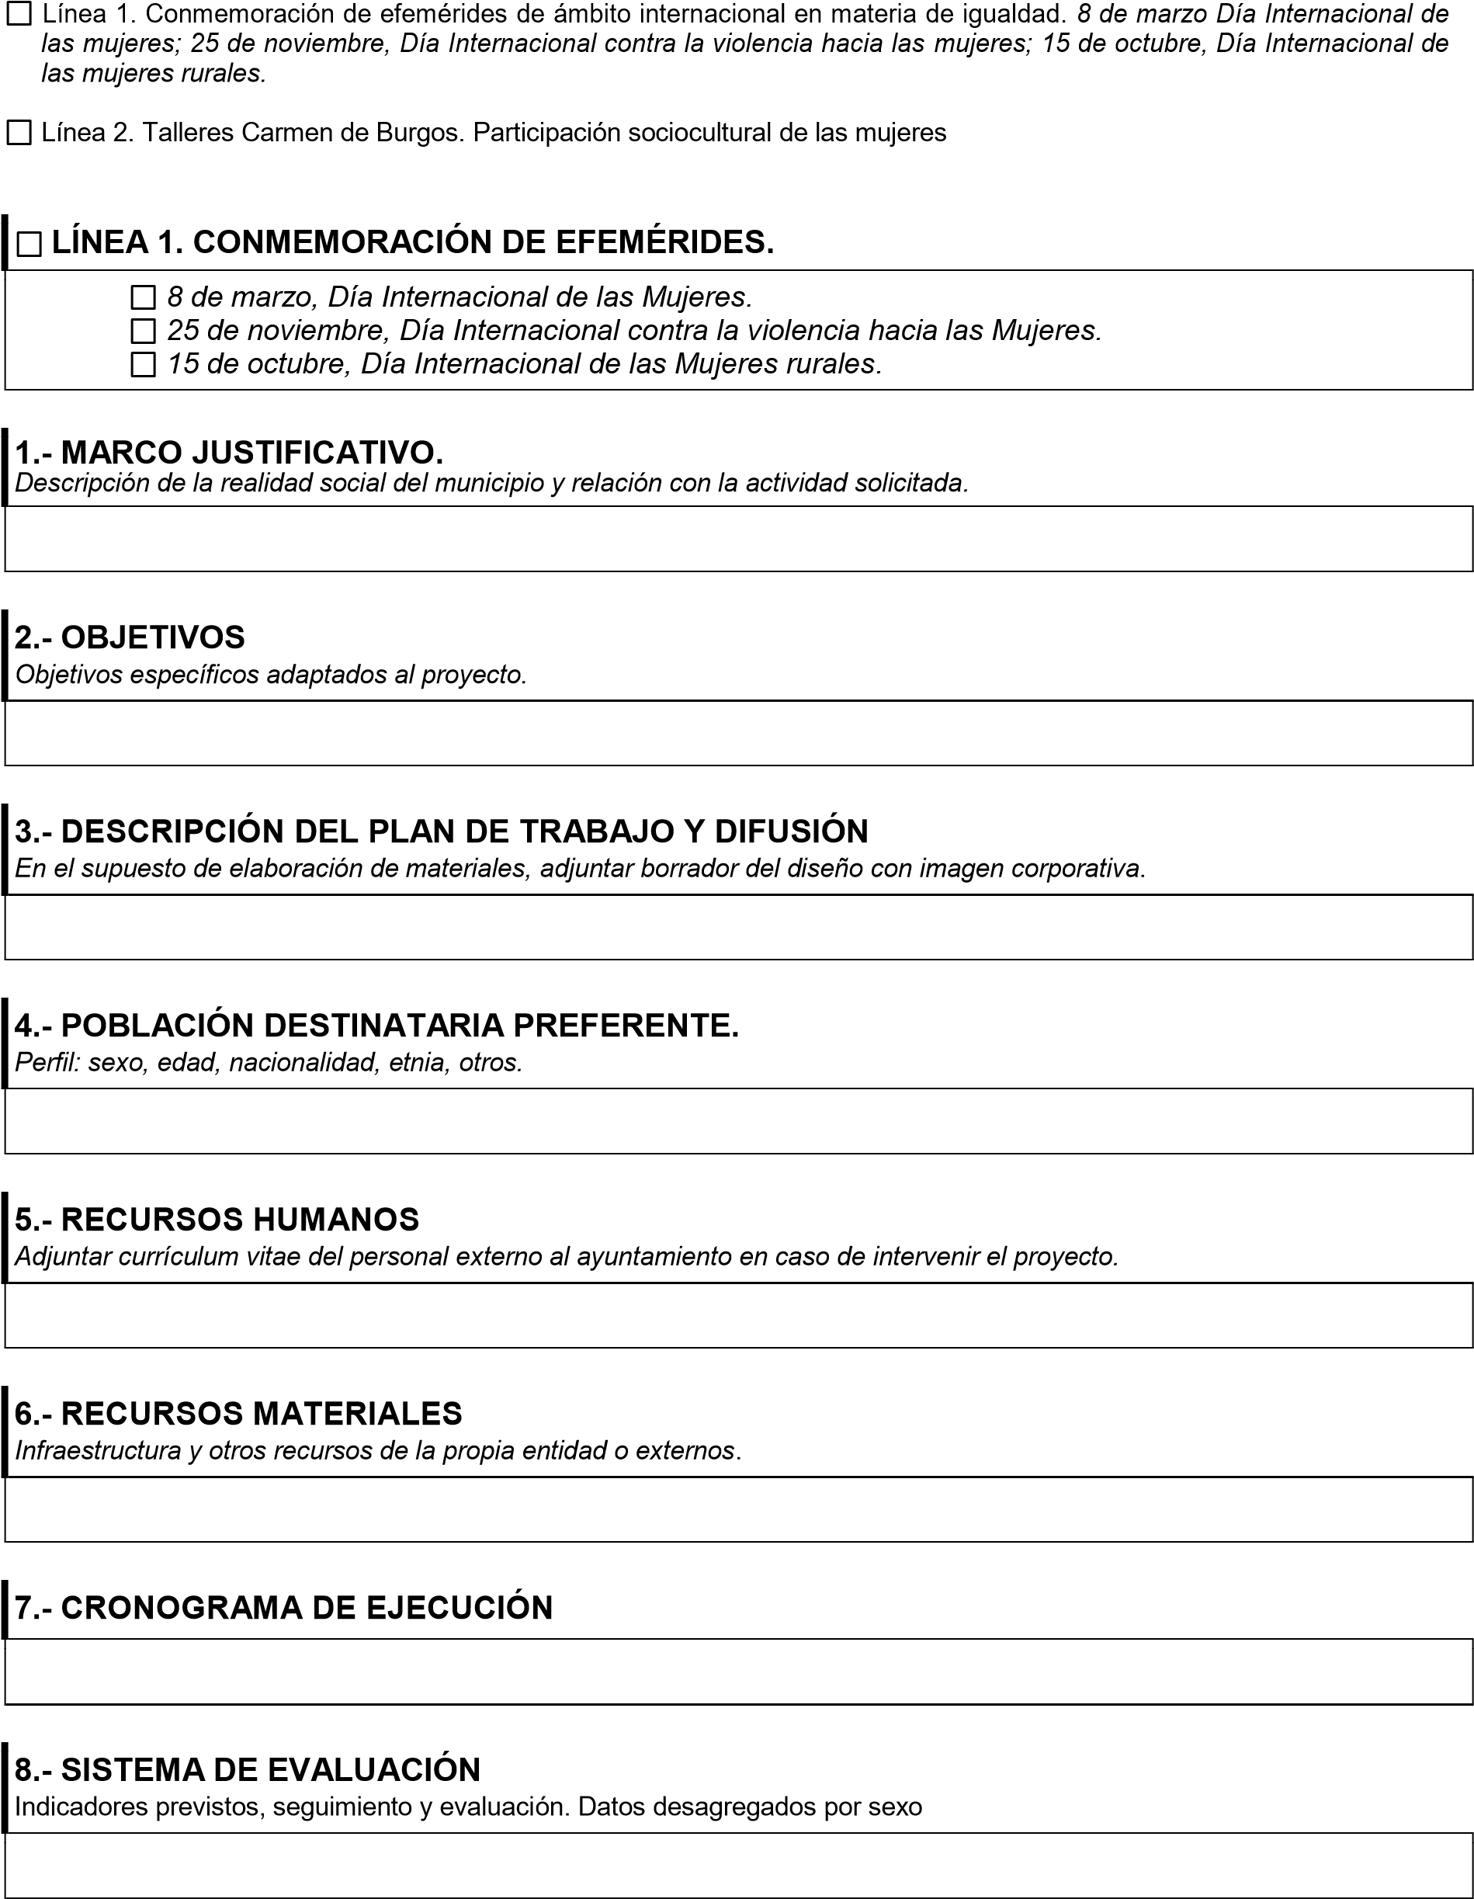

9.- ASPECTOS INNOVADORES.
Medidas complementarias para posibilitar la participación de mujeres (conciliación, accesibilidad y uso de TICs, entre otras.

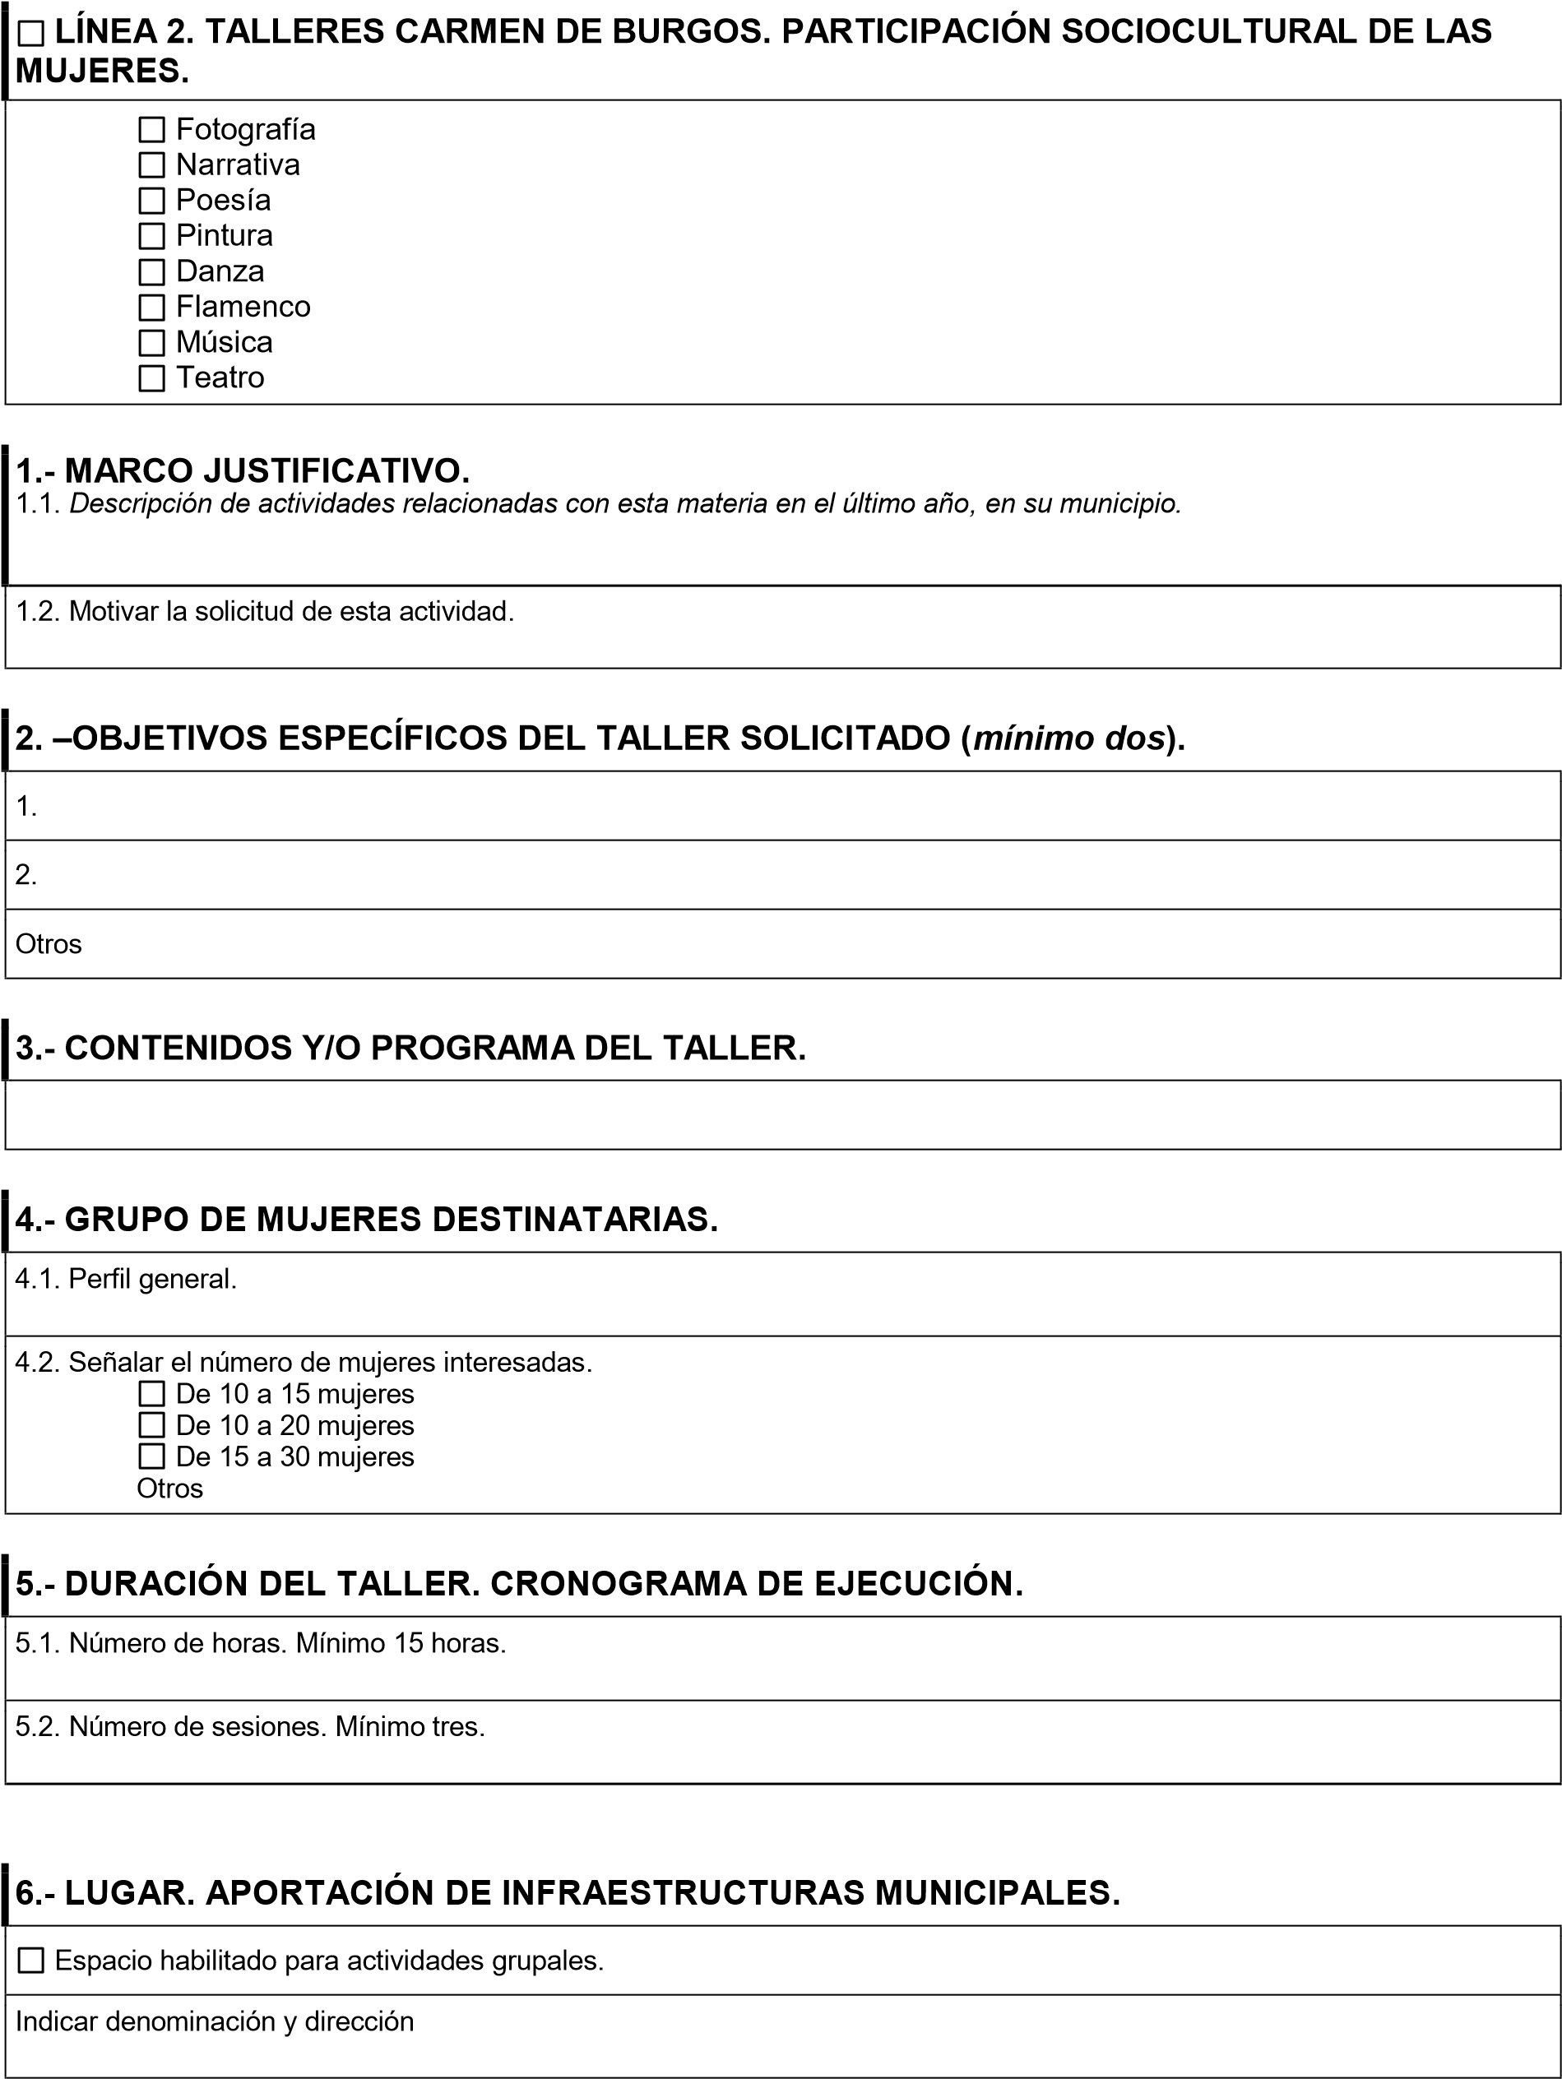

7.
-

RECURSOS HUMANOS
.

. Personal de la entidad local que coordina la actividad. Detallad
7.1
puesto
y
/o

cargo
.

7.2
. Currículum Vitae del personal externo a la entidad local

que vaya a impartir el taller
-
actividad solicitada.

8.
-

SISTEMA DE EVALUACIÓN
.

Indicadores previstos.

PRESUPUESTO. LÍNEA 1 Y LÍNEA 2
GASTOS FINANCIABLES | IMPORTE
Línea 1
Línea 2
Gastos de docencia
Gastos de material para las alumnas
TOTAL DE GASTOS
INGRESOS (FINANCIACIÓN) | IMPORTE
ENTIDAD
Aportación de la Diputación (máximo 2.000€).
Aportación del Ayuntamiento
TOTAL INGRESOS

INFOMACIÓN GENERAL
• Sera imprescindible incorporar el certificado del Secretario del Ayuntamiento, según Modelo General.

ILTMO. SR. PRESIDENTE DE LA EXCMA. DIPUTACIÓN PROVINCIAL DE ALMERÍA

"De conformidad con la normativa de protección de datos personales, le informamos que los datos que se recogen en este formulario serán objeto de tratamiento en la actividad SUBVENCIONES responsabilidad de DIPUTACIÓN DE ALMERÍA con la finalidad de GESTIÓN DE
SUBVENCIONES A PERSONAS JURÍDICAS Y ASISTENCIAS ECONÓMICAS A ENTIDADES LOCALES, en base a la legitimación de CONSENTIMIENTO, OBLIGACION LEGAL. Mas información sobre Protección de Datos personales en este enlace, en el apartado de privacidad de www.dipalme.org o bien en la oficina de información o dependencia donde realice su gestión. Puede ejercitar los derechos de acceso, rectificación, supresión, oposición, limitación y portabilidad, siguiendo las indicaciones facilitadas, previa acreditación de su identidad. Con la firma de este formulario, confirmo que he leído y acepto el tratamiento de mis datos personales para la actividad SUBVENCIONES".

